## 《思想道德修养与法治实践》社会实践环节

# 重庆大学红色文化考察调研

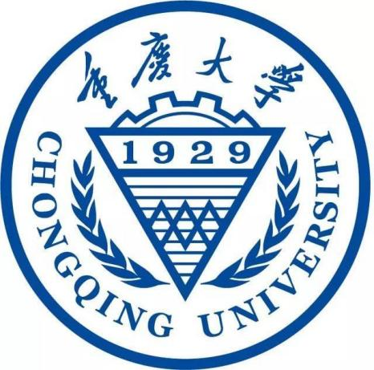

**007教学班**

**学院：本科生院**

**专业：电气与信息类**

**班级：9，11班**

**考察组成员：**

**韩昊辰 20214272 联系方式：18280336132**

**孙悦麟 20214274**

**张昌琦 20214276**

**江贤睿20214324**

**贺袁鑫 20214334**

**梁彩丽 20214348**

**指导老师：胡悟**

**考察日期：2022年5月1日**

# 重庆大学虎溪校区校史

重庆大学虎溪校区是重庆大学于2002年启动了新校区建设工程建设的新校区，于2005年10月建成并投入使用。新校区选址在重庆市沙坪坝区虎溪镇，故命名为虎溪校区。虎溪校区规划用地3670亩。其中，268亩为教学用地，1042亩为教职工住宅用地和发展用地。

2000年5月，原重庆大学、重庆建筑大学、重庆建筑高等专科学校三校合并组成新的重庆大学。三校合并就时的土地加起来就只有2011亩，生均用地37.8m2,远远达不到生均66.72m2。由于没有完善征地手续，原重庆大学的征地出了问题。此时，土地问题是重大急需解决的问题。在经过重庆大学原党委书记祝家麟，中国工程院院士李晓红，时任副校长张四平等领导在西永，虎溪，陈家桥，曾家，虎溪等选址时，决定以虎溪作为新校区选址。

2003年3月30-31日，召开了学校党政联席会议，这次会议正式确立了“西部校区建设指挥部”（在虎溪校区正式命名前的称谓），确定了虎溪校区的规划等，虎溪校区建设的序幕由此拉开。

# 二、反映重庆大学近现代教育文化的文化景观

每一所大学都有着自己与众不同的方面，建筑物也是其中的一个方面。每一个具有代表性的建筑只要被人看到，不用说就已经知道是哪个大学的建筑了。重庆大学老校区的每一个建筑都反映出了上个世纪仁人志士们为了中华民族的独立与复兴所做出的卓越贡献。本次实践调查，我们小组对重庆大学老校区的建筑进行了考研调查。

## （一）文字斋

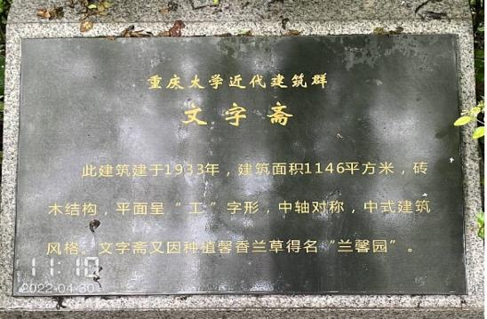文字斋，建于上世纪30年代初，是一排朱檐青瓦清代风格的平房建筑。解放前

（上图：文字斋照片）

曾是重大高年级学生宿舍和重大教师宿舍，现为重大文学与新闻传媒学院办公用房，后门可直接眺望嘉陵江。是重庆大学A区至今保存较完好的老式建筑之一。

如今文字斋的墨墙朱檐虽崭新蔚然，但其温馨兰草、怡人书香依然如故。时光荏苒，多少人曾在文字斋中孜孜不倦，提灯赶路，文字斋见证了一代又一代学子凉风热雨为学问。但盼学者来，能留你于文字斋。

## **（二）第一教学楼**

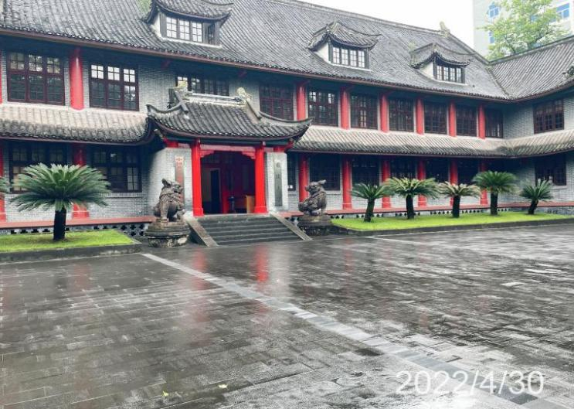　 重庆大学第一教学楼建成于1933年（原理学院楼）。“中国式”建筑风格，修建于1930年－1933年。重庆市最典型的中国式建筑，由重庆大学的创建人之一沈懋德先生设计。工字型平面，中轴对称。

（上图：第一教学楼照片）

　建筑主体部分为双层带阁楼，屋顶为重檐歇山形式，屋面坡度较陡，开老虎窗与与现在重庆大学工商管理学院相邻，与文字斋相伴，正门入口前面对重庆大学团结广场，后入口为重大沿江道路—临江路，可以眺望嘉陵江。现在是重庆大学人文学院所在地。　从建筑形态上看第一教学楼的风格，这是一座典型的中国古典式建筑，砖木混合结构，平面呈“山”字形，既设有大屋顶、老虎窗和各楼层，又有檀红檐、青匹瓦、朱红门柱，屋顶盖瓦，四檐翘角。中国古典建筑的飞檐在苍茫的暮色中勾画出动人的弧线……在理学院可以感受到中国古典艺术的特殊魅力。

在重庆大学历史中，理学院不单单是简单的教学楼或学院教学用地，从它诞生的那一天起，它就始终是校园文化的圣地。它集古建筑文化和不少重大活动、事件为一体。是抗战文化、沙磁变化的历史见证，是重庆大学历史文化积淀最丰富的人文景观。

## **（三）工学院**

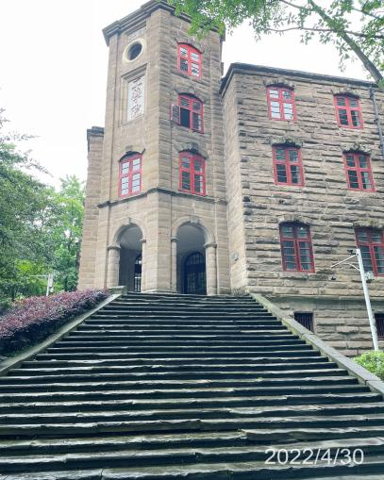重庆大学工学院楼建于1935年，作为重庆市二级文物保护单位屹立在幽静的重庆大学校园中。这是一幢3层的欧式建筑，用坚固的石材垒成。1940年5月29日曾在轰炸中遭重创。2004年已修复。 工学院大门外是重大沿嘉陵江的临江路，与沿路的历史建筑文字斋、理学院楼(重庆大学第一教学楼)、松林坡礼堂一起承载着重庆大学的历史痕迹。

墙体全部用条石砌筑，开创了重庆石建筑的先例，而楼内各层屋架均用杉木制做。建筑成L型布局，入口处的六边形塔楼最为出彩，各层屋架均用杉木制做。大门外是重大的临江路，可以眺望滚滚嘉陵江。

（右图：工学院楼照片）

**（四）A区大门**

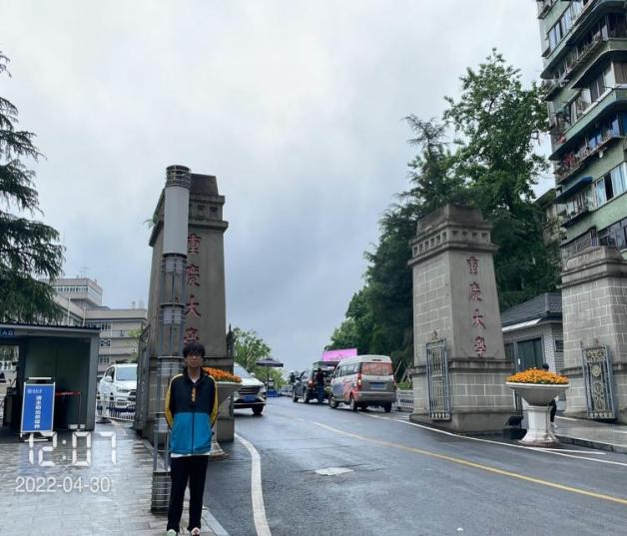重庆大学A区老校门位于沙正街174号，建于1930年。据史料记载，原来的校门只有两根立柱，而如今已经扩展为四根。校门两侧的八字型石壁上，凿刻有“耐劳苦、尚俭朴、勤学业、爱国家”的校训，更显出这座中国名校的气质。

这是一座砖石结构的建筑，由四尊底边为2米左右、削去了锥顶的四菱锥体门柱组成，中间的两尊大约高7米，相距8米，形成了车辆过往的主干道，两边的门柱高度次之，大约6米左右，与中间的门柱以5米的间隔构成行人出入的人行道。

（右图：A区大门照片）

# 三、承载了重庆大学红岩精神与进步思想的地标建筑

## **（一）大轰炸纪念碑**

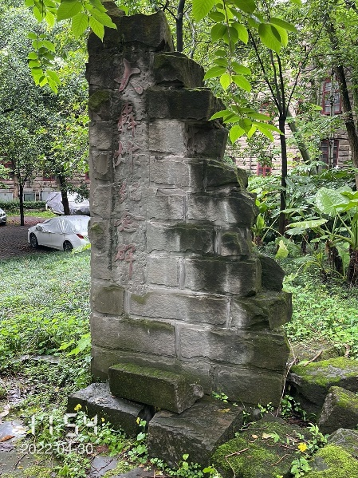1939年到1940年，重大校园遭受了多次日机的轰炸，1939年9月、1940年5月和7月这三次轰炸最为激烈，其中以1940年7月4日的轰炸最为惨烈。工学院大楼正中日机炮弹，学子们为了坚持教学活动，开挖防空洞，修筑防御工事。

重庆大学75周年校庆时，校友们捐建在工学院大楼身后的大轰炸纪念碑，这是一块用残埂断墙垒筑的石碑，石碑用阴刻的红色文字记录了重大那段烽火中的血与泪的故事。面对日军长达5年的残酷大轰炸，重庆人民尽管遭受了重大的人员和财产损失，但并未向日本侵略者表示屈服，而是用自己坚强的意志告诉全世界，重庆市一座炸不垮的城市。

（右图：大轰炸纪念碑照片）

## （二）团结广场

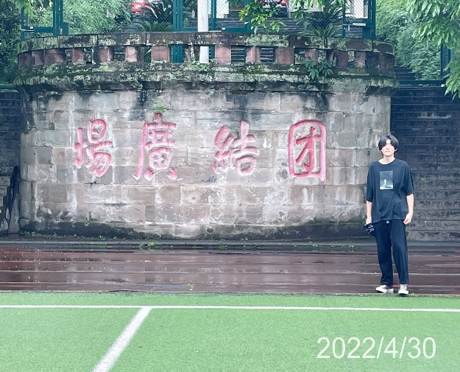20世纪30年代，重大初建时，人们习惯把它叫做大操场。马寅初于1940年12月8日被国民党当局带走软禁时，就是在这里和重大的部分师生留影告别的，那幅照片至今还在校史馆珍藏着。

大操场改名为团结广场，起因于重庆的学生运动。

（右图：团建广场照片）

1949年3月17日，苦于国民党政权剥削的人民群众再也无法忍气吞声，重大、中工、川教院等八所院校的师生员工4000多人，举行声势浩大的请愿示威，把争取温饱的斗争推向高潮。当晚游行队伍又集合在重大大操场上，举办了名为“活命晚会”的营火晚会，操场上聚集了近万名师生，师生们用重庆方言呼喊着口号，用歌舞倾吐着“争自由、要温饱”的心声。晚会结束时，师生们唱起了《团结就是力量》，并通过了将这块操场命名为“团结广场”的决定。自此团结广场就成了革命和抗争的聚集地，承担起了追求真理和民主的使命。

现在随着校内硬件设施的改善，各个操场的功能开始分化，我们熟悉的“大操场”不再有了昔日的繁华，但它仍在重大学子的心中呼喊着团结与民主，是重大学子心中的圣地。

## （三）七七抗战大礼堂

七七抗战大礼堂位于重庆大学A区校园，1938年修建完成，为纪念七七事变而得名，也称“松林坡礼堂”、“原中央大学礼堂”。

1938年，因办学需要，国立中央大学校长顾孟余主持修建“七七抗战大礼堂”。

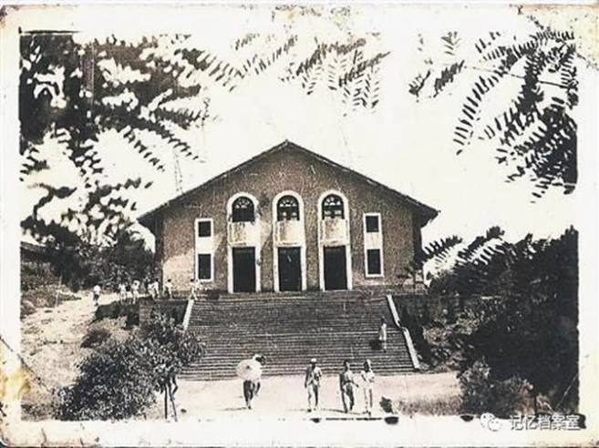周恩来、美国副总统华莱士、英国前首相和工党领袖艾德礼，以及马寅初、郭沫若、老舍、曹禺、冯玉祥等历史名人曾来来此演讲及参观访问，这里成了重庆大学和中央大学师生抗日运动的重要活动场所。以该礼堂为代表的重庆大学老建筑群，承载着抗战时期中国教育高地的烽火记忆。

（右图为七七抗战大礼堂老照片）

## **（四）寅初亭**

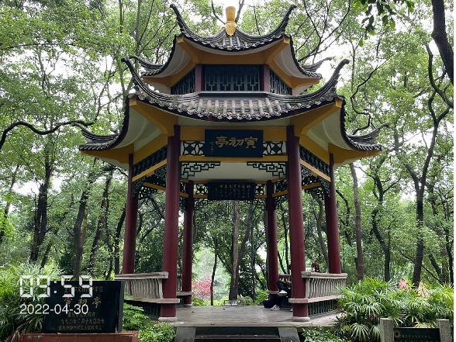寅初亭（重庆市重点保护文物），兴建于1941年，位于重庆大学梅岭之上（A区第五教学楼右边）。 寅初亭是为了赞扬和表彰马寅初先生为国家、民族的利益不惜牺牲个人的斗争精神与崇高品质而建，它是抗日战争时期，全国人民反对蒋、宋、孔、陈四大家族的一座丰碑。

（右图：寅初亭照片）

## （五）校史馆与校史墙

重庆大学校史馆始建于1999年，落成于2004年，其展出了重庆大学建校以来丰富的历史内容，按照学校办学进程的阶段和特点，校史馆共分为《伟人与重大人》、《风雨20年》、《学校换新颜 》、《改革新阶段》、《群星尽璀璨》、《走进新里程 》共6个部分。

校史馆借助图片、实物、模型、雕刻等形式，充分运用现代高科技手段，多角度、全方位、系统地展示了重庆大学悠久历史和学术积淀；优良的办学传统和光荣的革命传统；爱国、奋斗、团结、奉献的故事；团结、勤奋、求实、创新的优良校风。

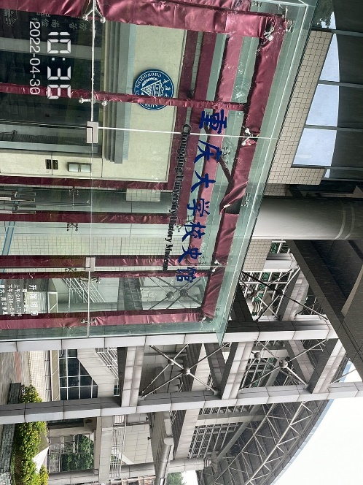重庆大学校史墙位于重庆大学风雨操场看台周围，是一个长131米的扇形灰色大青石

（上图：重庆大学校史馆照片）

凿刻墙面浮雕。沿着校史墙往前走，下了石阶，就是重庆大学校史馆。校史墙作为校史展示部分，是校史馆不可分割的一部分。

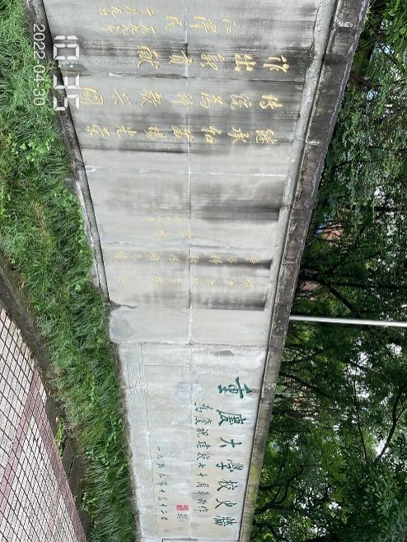校史墙浓缩了重大1929年建校以来的重大历史事件，展示了重庆大学的创业者们含辛茹苦、坚韧不拔的顽强精神。

（右图：校史墙照片）

# 重庆大学校史中的重要人物

在重庆大学，有着这样一群杰出的人物，他们中大多数人都在上个世纪中为了拯救中华民族而做出了杰出的贡献，正是有了他们的杰出贡献，我们的学校才能培养出一代又一代青年才俊，正是他们的存在，使得重庆大学的校史增添了一些浓厚的色彩。本次实践调查，我们小组对重庆大学的一些历史人物进行了调查，通过了解他们，学习他们的经历和精神，激励我们当代人进步。

## **（一）马寅初**

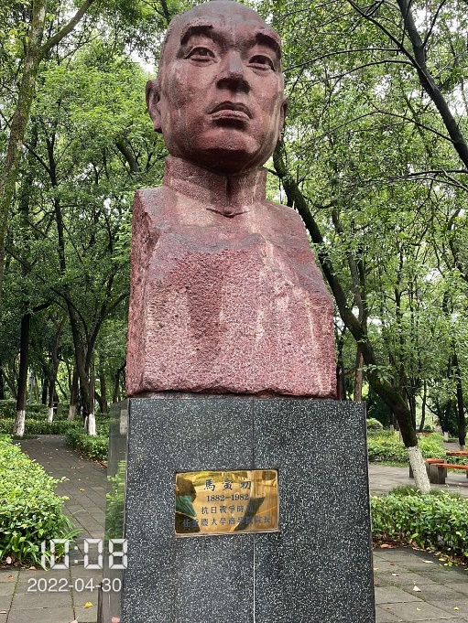马寅初（1882—1982）名元善，字寅初，浙江嵊州人。曾留学美国，获得经济学博士学位。1916年回国，先后在北京大学、上海交通大学、南京中央大学、中央大学任教。新中国建立后，他曾担任中央财经委员会副主任、浙江大学校长、北京大学校长等职。其著作《新人口论》作为“计划生育”基本国策的理论基础，对我国的经济、教育、人口等方面有很大的贡献。

1940年夏，马寅初在重庆公开发表演讲，严厉抨击了蒋介石政权的战时经济政策，痛斥以蒋介石为代表的豪门权贵们利用民族危机，大发国难财的卑劣行径。因此惹恼蒋介石，被捕入狱。 （上图：马寅初雕塑照片）

马寅初被捕的消息传出后，在中共的领导下，掀起了一次又一次的营救马老的斗争。1941年3月，重庆大学商学院学生在中国共产党和民主人士的支持下 ，以庆祝马寅初六十寿辰为名，举行著名的“遥祝马寅初六十寿辰大会”，以示对国民党反动派的抗议，争取早日营救马寅初出狱。

困难虽艰险，在重庆大学师生的不懈努力下，祝寿会最终得以成功举办，社会各界人士纷纷送上祝福。其中最著名的是中共以周恩来、董必武、邓颖超的名义送上的贺联“桃李增华，坐帐无鹤；琴书作伴，支床有龟”，现存于重庆大学校史馆。

1945年抗战胜利后，在国内外舆论声援下，蒋介石被迫释放了关押和软禁长达五年的马寅初。1945年春，马寅初重返重庆大学商学院授课。

## （二）陈豹隐

陈豹隐（1886—1960），原名陈启修，字惺农，笔名勺水、罗江，四川中江人。

1917年，陈豹隐毕业于日本东京帝国大学政治经济学科，曾任北京大学教授，重庆大学商学院院长，四川财经学院教授，民革中央常委，全国政协常委。

1925年归国后参与领导国民革命运动，七一五政变后流亡日本，从事理论著述、文学创作和翻译工作。1930年翻译《资本论》第一卷第一分册，是我国最早的中译本。1956年被评为经济学一级教授，为当时全国仅有的两名经济学一级教授之一。

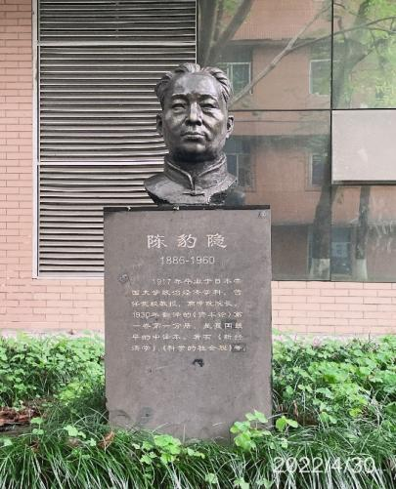1945年，抗日战争胜利后，陈豹隐在“反内战”呼声中，拒绝了到南京的教学聘请，继续留在重庆。1946年，他与马哲民一起，在重庆创办西南学院，兼任川北大学商学院院长，常年在西南学院讲授经济学。1947年初，他受聘为重庆大学商学院院长，继续讲授《经济学》。期间，他曾延揽进步人士 （右图：陈豹隐雕塑）

甘祠森、民主人士李紫翔到重庆商学院任课。1952年秋，全国高等学校院系调整，陈豹隐随重庆大学商学院调入四川财经学院（现西南财经大学），任院务筹备委员会委员兼教学组长(即当时的教务长)，声望日隆。1956年评为“一级教授”，当时全国高教界的一级教授极少，“一级教授”标志其学术地位崇高。

## （三）周均时

周均时（1892－1949），男，汉族。字君适，原名周烈忠，四川省遂宁人。中国国民党革命委员会（简称民革）党员。1913年留德，又转波兰研究弹道学等，回国后任同济大学第十二任校长、重庆大学教授兼工学院院长等职，著有《高等物理学》、《弹道学》等著作。1948年加入民革，负责民革川东分会，作军队策反工作。1949年夏天，周均时在重庆参加了建立民革川东分会的工作，并负责策动国民党地方部分起义的策反工作。他的公开活动早已引起了国民党当局注意，只是碍于他的声望不便逮捕。朋友与亲属均劝周均时到美国暂避一时，他坚决回答说： “我的事业在这里，我不能走。”

1949年8月20日周均时被捕。周均时被关押在白公馆期间，每天和同狱的青年讲科学道理，在狱中仍在关注中国文字的改革，关注祖国的命运，这就是政治家、科学家的周均时，他还曾立下遗嘱，将他的全部遗产捐献给中国的教育事业。关押期间，周均时早已将生死置之度外，曾对难友道：“无论生死，我决不下泪！”11月27日，在渣滓洞松林坡惨遭杀害，时年58岁，重庆解放后葬于重庆南岸凉风垭。

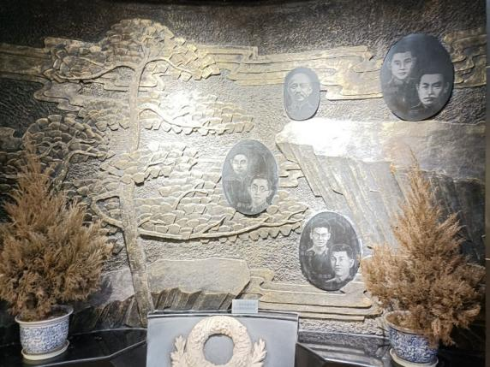

（上图：白公馆几位烈士）

# 重庆大学红色历史实践调查

考虑到当下疫情的情况以及互联网技术，在进行调研时，我们借助问卷星设计相关的问卷信息进行发放，进行线上问卷信息收集，获得69份有效问卷。

## （一）受访人群：

调查所涉及的人群主要为虎溪校区的大一新生，占比约80%，具体数据如下（图1）：

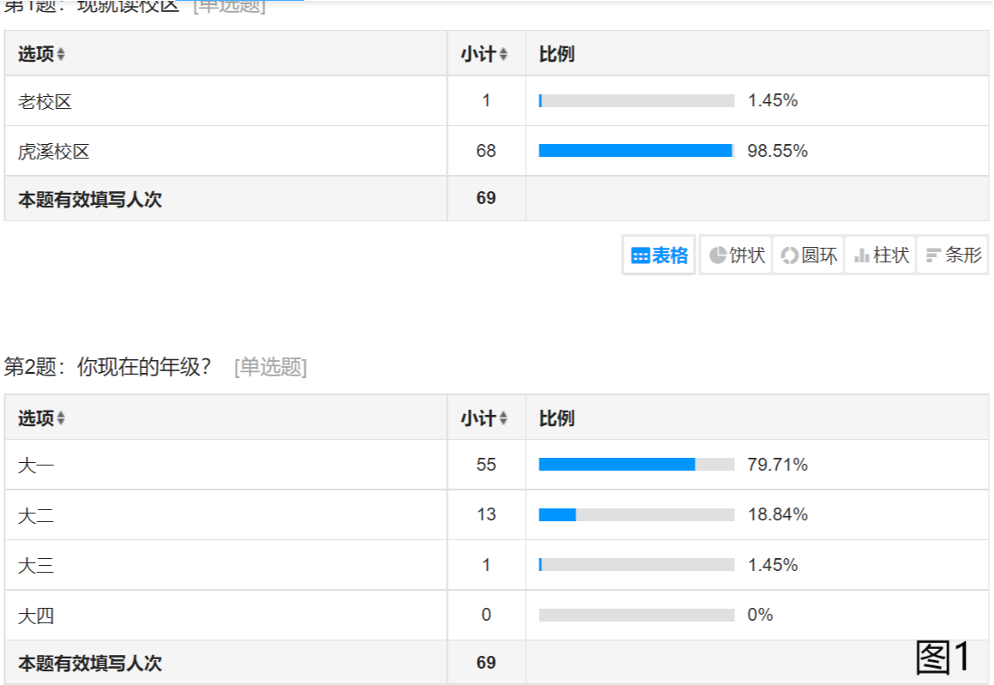

## （二）数据分析：

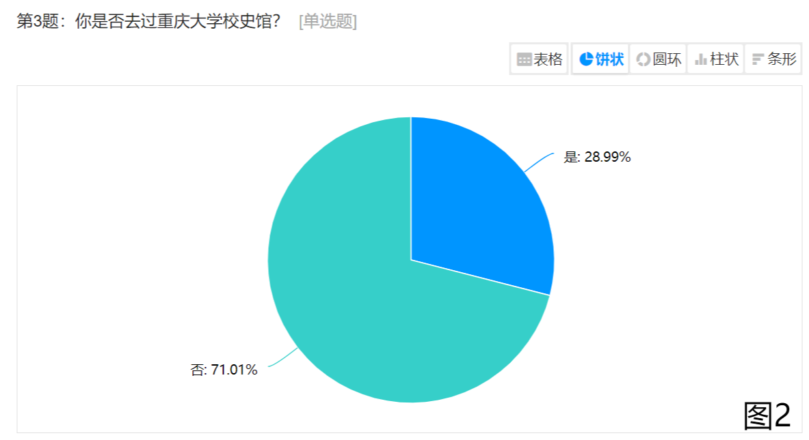

上饼状图（图2）数据显示，仅有不到30%的受访者去过校史馆。

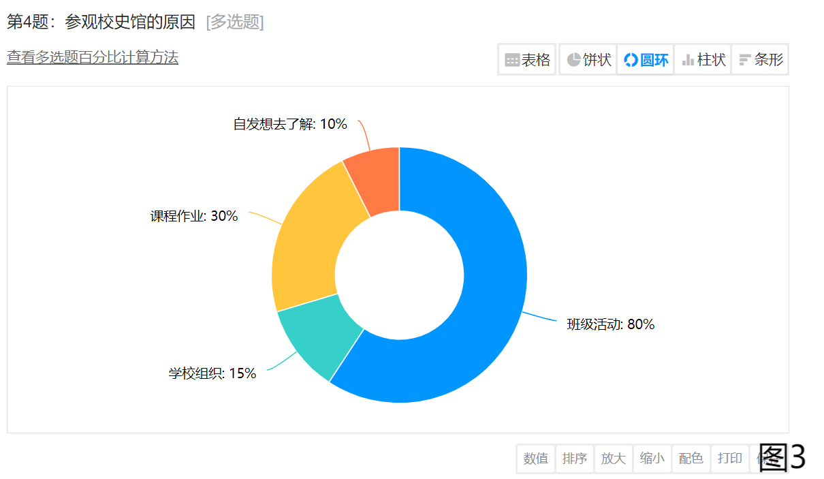

并且在参观过校史馆的受访群体中进行多项原因调研（可重合），结果如上环状图（图3）所示，约80%的受访者是由班级活动组织前往校史馆，而仅有10%左右是因为个人兴趣因此前往校史馆进行学习。

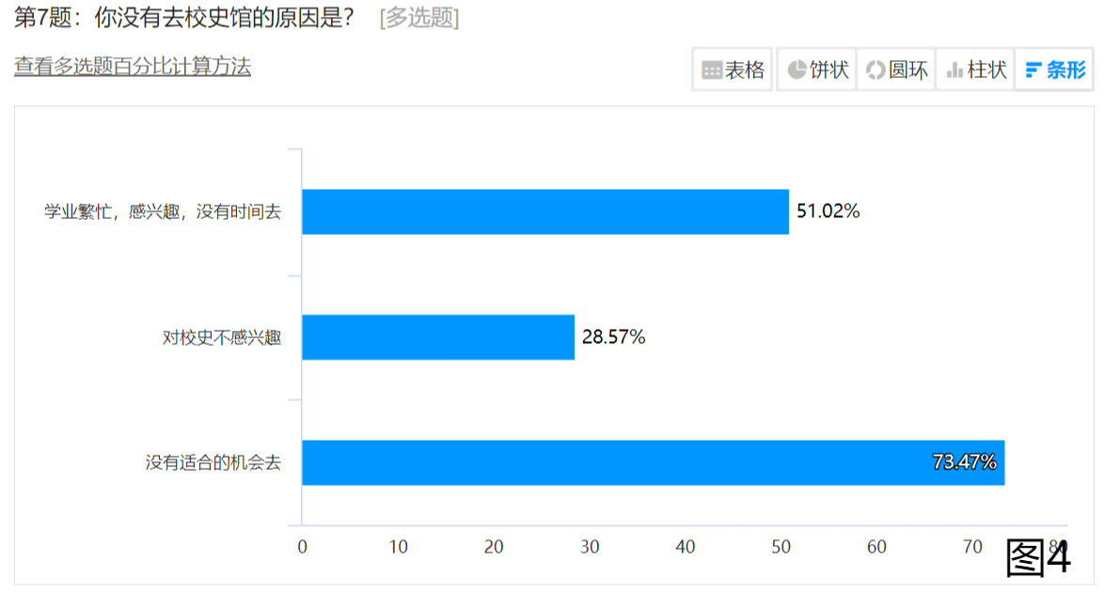

而对未能前往校史馆进行学习的受访者进行原因调查则得到如上柱状图（图4），在图表中可明显看出缺乏合适的机会，以及因为学业任务和时间缺乏等原因致使未能前往占比很大。结合图3数据进行分析可知，班级组织活动或课程作业等可以为学生提供合适的机会前往校史馆进行学习，这也能够为我们进一步让学子们深入学习重庆大学的红色文化知识提供思路。

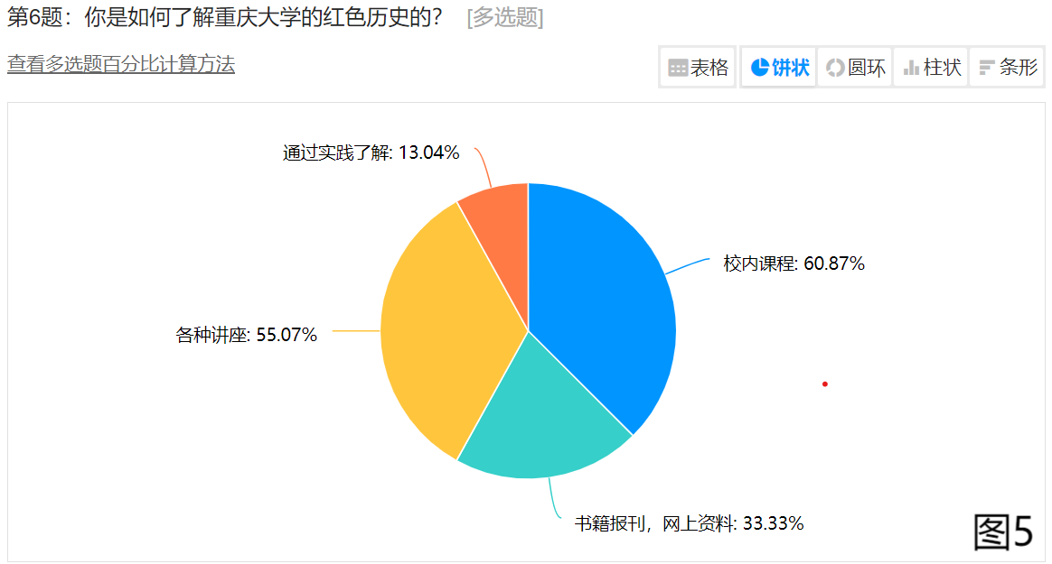

而对受访人群了解重庆大学的红色文化的途径（可重合）进行调查，则结果如图5所示：各类讲座以及校内课程是受访者了解重大红色文化的主要途径，而通过书籍或网上资料查询了解的也是收青睐的途径，但亲身前往通过具体实践进行了解的仍然占比很小，因此开设相关的实践课程或者相应的志愿活动来激励大家身体力行地进行重大红色文化的学习不失为一种好的选择。

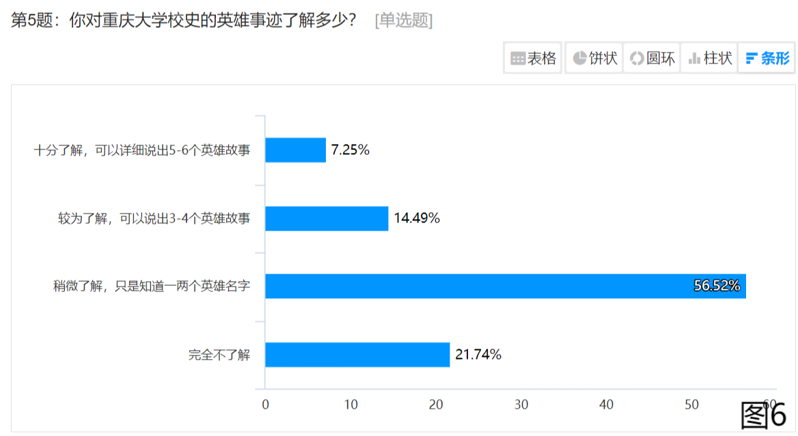

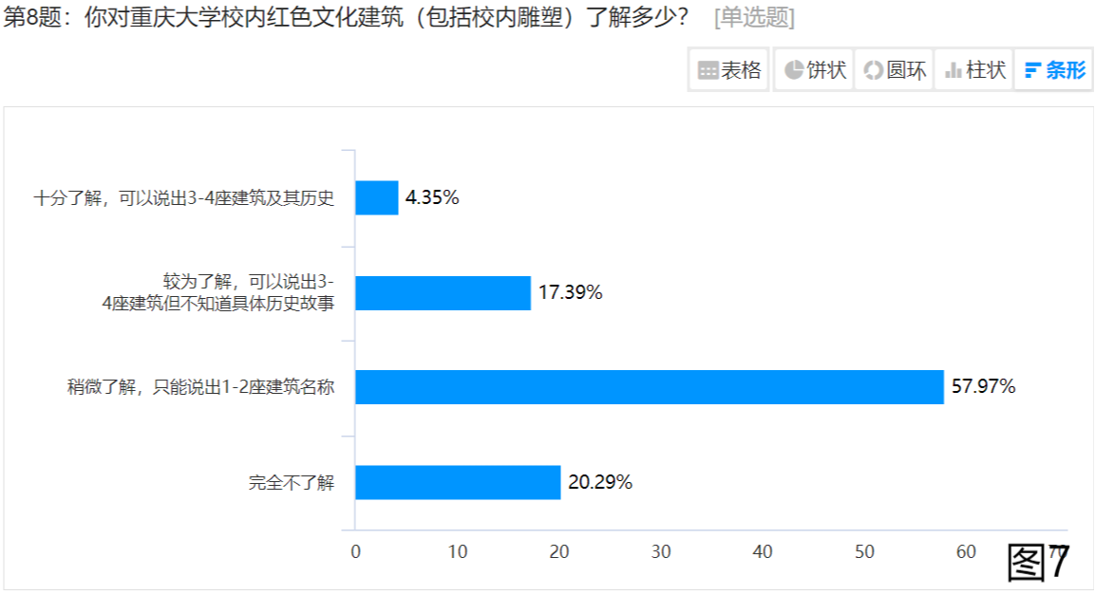

对受访者的重庆大学红色文化了解程度（如红色名人、红色文化建筑等）进行调查，则调查结果如图6（对重庆大学校史中的英雄任务和事迹的了解程度）、图7（对重庆大学校内红色文化建筑的了解程度）所示，了解程度由深到浅所绘制的条形图十分相似，大多数受访者对程重大的红色名人及事迹、红色建筑均止步于稍微了解的程度，仅有占比微小的受访者对其十分了解，甚至还有部分受访者完全不了解相关知识。

## （三）分析汇总及建议

根据受访人群来源以及所获得的数据进行分析我们了解到多数重庆大学虎溪校区的大一新生们对重庆大学的红色历史文化了解程度相对较低，且主要通过校内课程以及相关文化讲座进行信息获取，而缺乏具体的实践学习：大部分因为功课以及时间原因未能前往校史馆进行参观，且参观者也多由班级或学校组织前往或因相关的社会实践任务前去学习。可能因为大一新生入学时间尚短以及虎溪校区与老校区的地理位置相对较远等客观因素，以及受限于个人情况等未能对重庆大学的红色历史文化有更进一步的了解。因此我们建议开设相关的社会实践课程、二课活动或鼓励更多的班级或社团组织有关重庆大学的红色文化，为重大学子提供更多亲身接触红色文化的机会，让历久弥新的文化濡染重大学子，为奋斗的青春增添一份红色的光芒。

## （四）我们也前往老校区进行采访

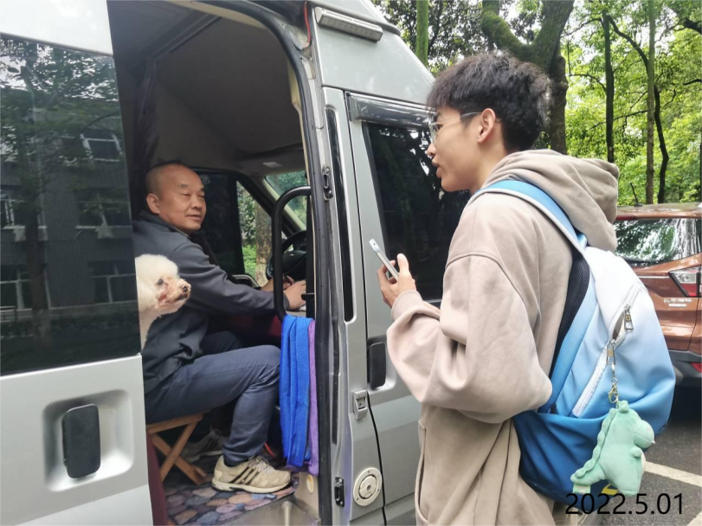（左图：采访调查）

我们在重庆大学老年活动中心遇到了这样一位正在休憩的老人，我们上前与之交谈了解到他的父母均是重庆大学的教授，而他本人也自小在重庆大学长大，深受重大历史文化的熏陶，对重大的过去感悟颇深，他时常参与本校组织的1127扫墓活动，感受重庆大学红色名人的情怀与智慧。在交谈的过程中，他不时便向我们讲述他与重大的故事，岁月悄悄地流逝过这所历史悠久的大学，也在老人的脸上增添了些许痕迹，但他告诉我们，在他眼中，重大的红色文化从未削减或消逝，继续激励着重大学子们大步向前，在这个新时代中熠熠生辉。

# 结语

回顾历史，我们的前辈为我们今天和平和宁静的大学学习生活抛头颅，洒热血，做出了令人敬佩的杰出贡献。在这次重庆大学红色文化考察调研中，我们亲身感受了这样的红色文化，并且把它铭记在心中，这让我们认识到，新时代大学生，不仅要有坚实的专业理论知识，还要铭记历史，认真学习先辈的红色文化，红色精神，了解过去，目的是启迪和指导未来。

我们定将这样的红色文化铭记于心，化为我们新时代青年成长的沃土，并将之永远传承下去。